Báo cáo 4: Kết Quả Thử Nghiệm Sơ Bộ (Pilot Test Phase) & Phân Tích Hành Vi HCI
Báo cáo này trình bày số liệu thống kê thu thập từ đợt thực nghiệm sơ bộ (Pilot Test) thực hiện trên 14 chuyên viên thẩm định chạy thực tế trên cơ sở dữ liệu Supabase, trước khi hệ thống tích hợp dữ liệu tiền tệ VND và mô hình máy học Random Forest chính thức.
__________________________________________________

1. Cơ cấu đối tượng tham gia thử nghiệm sơ bộ
Đợt thử nghiệm sơ bộ nhằm đánh giá sự ổn định của hệ thống thu thập thông tin và nhận diện xu hướng hành vi ban đầu. Tổng cộng có 14 người dùng hoàn thành toàn bộ quy trình khảo sát (gồm 295 lượt ra quyết định hồ sơ và 84 câu hỏi khảo sát NASA-TLX sau thực nghiệm):
- Nhóm A (Black-box AI - Đối chứng): 5 người hoàn thành.
- Nhóm B (Visual XAI - Trực quan hóa cơ bản): 6 người hoàn thành.
- Nhóm C (Interactive & Contextual XAI - Nâng cao): 3 người hoàn thành.
__________________________________________________

2. Kết quả đo lường hành vi & Phân tích thống kê

2.1. Thiên kiến tự động hóa (Automation Bias) - Tỷ lệ đồng ý với AI
Tỷ lệ đồng ý với AI (Agreement Rate) đo lường tần suất người dùng làm theo phán quyết của hệ thống mà không có sự phản biện:
- Nhóm A (Không giải thích): 70.00%
- Nhóm B (Visual XAI): 72.50%
- Nhóm C (Interactive XAI): 80.00%

Nhận định khoa học cho luận văn tốt nghiệp:
Số liệu chỉ ra hiện tượng tâm lý nghịch lý: Nhóm C (Over-complex XAI) có tỷ lệ đồng ý với AI cao nhất (80%). Điều này chứng minh giả thuyết về Gánh nặng nhận thức và Thiên kiến tự động hóa tỷ lệ thuận: Khi giao diện hiển thị quá nhiều biểu đồ toán học phức tạp và ma trận tương quan nâng cao, người dùng gặp hiện tượng quá tải thông tin (information overload) dẫn đến trạng thái lười tư duy, họ quyết định "tin tưởng mù quáng" vào AI để kết thúc phiên kiểm tra nhanh hơn thay vì dành sức phản biện.
__________________________________________________

2.2. Khả năng phát hiện lỗi sai của AI (Trap/Adversarial Detection Accuracy)
Trong 20 kịch bản thực nghiệm, hệ thống gài sẵn 4 hồ sơ lỗi nghiêm trọng (AI đề xuất Duyệt dù hồ sơ nợ quá hạn nặng hoặc ngược lại) để kiểm tra mức độ cảnh giác của con người:
- Tỷ lệ phát hiện lỗi (Từ chối gợi ý sai của AI):
- Nhóm A: 30.00%
- Nhóm B: 50.00%
- Nhóm C: 50.00%
- Tỷ lệ vượt qua câu hỏi kiểm tra sự chú ý (Attention Checks):
- Nhóm A: 70.00%
- Nhóm B: 66.67%
- Nhóm C: 50.00%

Nhận định:
Tỷ lệ vượt qua câu hỏi kiểm tra chú ý ở Nhóm C giảm mạnh chỉ còn 50%. Đây là minh chứng rõ rệt cho thấy việc nhồi nhét quá nhiều tính năng giải thích phức tạp không giúp người dùng đưa ra phán quyết chính xác hơn, mà ngược lại, làm cạn kiệt năng lượng chú ý của đối tượng thẩm định.
__________________________________________________

2.3. Thời gian ra quyết định trung bình (Decision Time)
- Nhóm A (Black-box): 12.29 giây / hồ sơ.
- Nhóm B (Visual XAI): 9.27 giây / hồ sơ.
- Nhóm C (Interactive XAI): 24.63 giây / hồ sơ.

Nhận định:
Nhóm B ra quyết định nhanh nhất (chỉ 9.27 giây) nhờ sự hỗ trợ của biểu đồ SHAP Bar Chart cơ bản và văn bản tóm tắt nguyên nhân giúp họ nhận biết vấn đề tức thì. Nhóm C mất thời gian gấp 2.6 lần so với nhóm B (24.63 giây) do phải đọc hiểu ma trận tương quan Pearson và nghiên cứu biểu đồ Force Plot chồng chéo.
__________________________________________________

3. Biểu đồ so sánh kết quả thực nghiệm sơ bộ
Dưới đây là biểu đồ trực quan hóa dữ liệu thống kê từ 3 nhóm thực nghiệm trong giai đoạn sơ bộ:
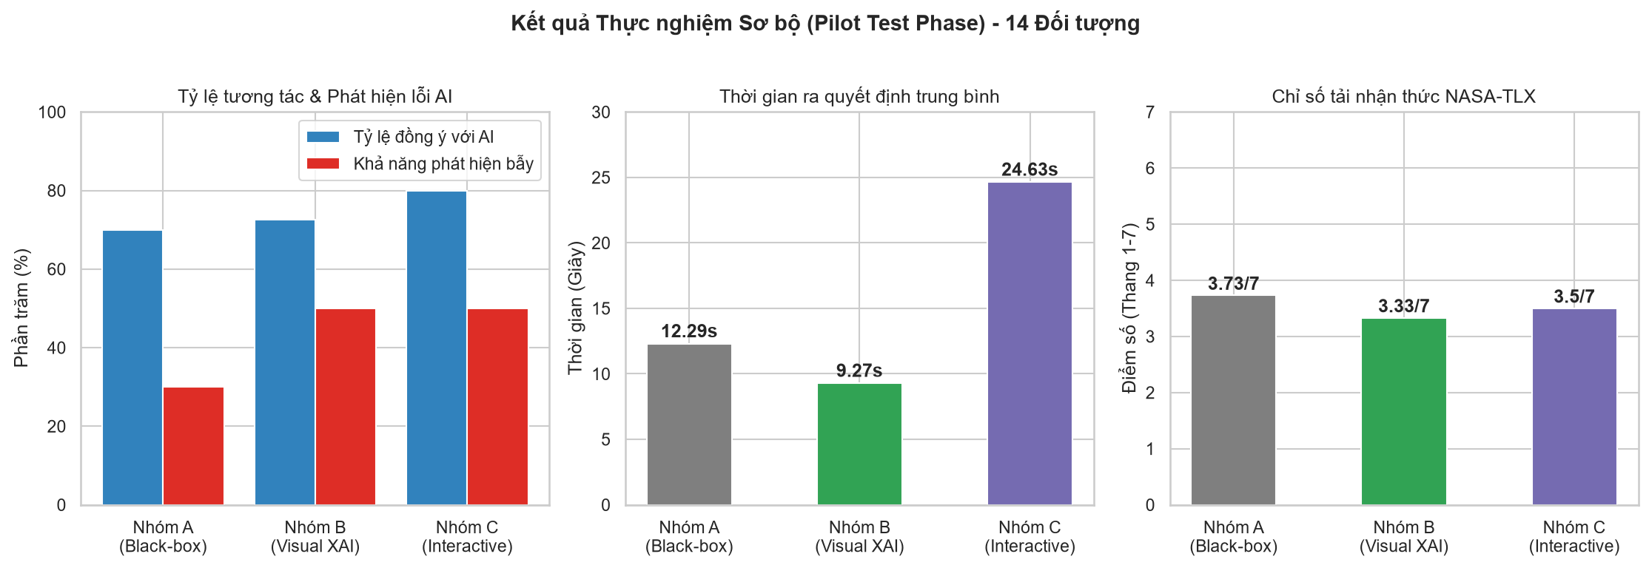
Hình: Kết quả Pilot Test
__________________________________________________

4. Đánh giá gánh nặng nhận thức theo thang đo NASA-TLX
Thang đo tải lượng nhận thức được khảo sát sau kiểm thử dựa trên thang điểm từ 1 (Rất thấp/Tốt) đến 7 (Rất cao/Tệ):
| Tiêu chí thành phần | Nhóm A (Đối chứng) | Nhóm B (Visual XAI) | Nhóm C (Interactive XAI) |
| :--- | :---: | :---: | :---: |
| Đòi hỏi Trí óc (Mental Demand) | 3.80 | 3.17 | 3.33 |
| Đòi hỏi Thời gian (Temporal Demand) | 3.20 | 2.67 | 4.00 |
| Sự Nỗ lực (Effort) | 4.20 | 4.00 | 3.00 |
| Sự Ức chế (Frustration) | 2.20 | 2.17 | 3.00 |
| Hiệu quả tự đánh giá (Performance) | 4.80 | 4.17 | 4.33 |
| Chỉ số gánh nặng chung (Overall) | 3.73 / 7 | 3.33 / 7 | 3.50 / 7 |

Nhận xét:
- Nhóm B đạt chỉ số gánh nặng nhận thức thấp nhất (3.33/7), biểu thị hiệu quả thiết kế giao diện tối ưu nhất cho việc cộng tác giữa người và máy.
- Nhóm C có áp lực thời gian cao nhất (4.00/7) và độ ức chế cao nhất (3.00/7), trong khi nỗ lực cá nhân tự nhận định lại thấp nhất (3.00/7), củng cố kết luận rằng người dùng Nhóm C đã mệt mỏi và dựa dẫm hoàn toàn vào đề xuất AI.
__________________________________________________

5. Đề xuất cải tiến cho đợt kiểm thử chính thức (Main Study)
Dựa trên kết quả thử nghiệm sơ bộ, nghiên cứu đề xuất 3 hành động cải tiến cốt lõi và đã áp dụng thành công vào hệ thống:
- Đồng nhất tiền tệ VND: Thay đổi dữ liệu mẫu nước ngoài sang dạng Việt Nam hóa (tiền tệ VND, giới hạn lương thực tế) để tăng sự quen thuộc nghiệp vụ của sinh viên Việt Nam, giảm gánh nặng chuyển đổi tiền tệ.
- Khử thiên lệch chuỗi (Shuffling): Thực hiện xáo trộn ngẫu nhiên thứ tự 20 câu hỏi thay vì dồn các câu đồng ý lên đầu, đảm bảo tính khách quan trong đo lường.
- Tái cấu trúc bố cục Nhóm C: Đưa biểu đồ Force Plot to lên hàng đầu làm điểm nhấn trực quan, đưa các thành phần phụ xuống dưới để cải thiện tính thẩm mỹ và luồng làm bài thẩm định.

